**Коробка передач ВАЗ 2111**

Коробка передач - механическая, двухвальная, с пятью передачами переднего хода и одной - заднего, с синхронизаторами на всех передачах переднего хода. Она конструктивно объединена с дифференциалом и главной передачей. Корпус коробки передач состоит из трех частей (отлитых из алюминиевого сплава): картера сцепления 25, картера коробки передач 7 и задней крышки картера коробки передач 1. При сборке между ними наносят бензомаслостойкий герметик-прокладку (например, КЛТ-75ТМ или ТБ-1215). В гнезде картера находится специальный магнит, задерживающий металлические продукты износа. Первичный вал 5 выполнен как блок ведущих шестерен, которые находятся в постоянном зацеплении с ведомыми шестернями всех передач переднего хода. Вторичный вал 40 -полый (для подачи масла под ведомые шестерни), со съемной ведущей шестерней главной передачи 17. На нем расположены ведомые шестерни 31, 33, 34, 36, 38 и синхронизаторы 32, 35, 39 передач переднего хода. Передние подшипники валов 18 и 12 - роликовые, задние 3 и 37 - шариковые. Радиальный зазор в роликовых подшипниках не должен превышать 0,07 мм, в шариковых - 0,04 мм. Под передним подшипником вторичного вала 18 расположен маслосборник 19, направляющий поток масла внутрь вала. Привод управления коробкой передач 1 - защитный чехол тяги; 2 - тяга привода управления коробки передач; 3 - рычаг переключения передач; 4 - палец сферического рычага переключения передач; 5 - обойма шаровой опоры; 6 - шаровая опора рычага переключения передач; 7 - буфер; 8 - пружина; 9 - реактивная тяга; 10 - рычаг штока выбора передач; 11 - рычаг выбора передач; 12 - картер коробки передач; 13 - картер сцепления; 14 - шток выбора передач; 15 - втулка штока; 16 - сальник штока; 17 - защитный чехол; 18 - корпус шарнира; 19 - втулка шарнира; 20 - наконечник шарнира; 21 - хомут. Дифференциал - двухсателлитный. Предварительный натяг в подшипниках 29 (0, 25 мм) регулируется подбором толщины кольца 28, устанавливаемого в гнезде картера коробки передач под наружным кольцом подшипника дифференциала. К фланцу коробки дифференциала крепится ведомая шестерня главной передачи 27. Привод управления коробкой передач состоит из рычага переключения передач, шаровой опоры, тяги, штока выбора передач и механизмов выбора и переключения передач. На винты крепления тяги и рычага к штоку выбора передач перед сборкой наносят клей для резьб ТБ-1324. Винты крепления рычага и шарнира различаются длиной, покрытием и моментами затяжки. Винт крепления рычага фосфатирован (темного цвета), длиной 19, 5 мм, затягивается моментом 3, 4 кгс-м. Винт крепления шарнира кадмирован (золотистого цвета), длиной 24 мм, затягивается моментом 1, 95 кгс-м. В шаровую опору перед сборкой закладывают смазку ЛСЦ-15. Чтобы передачи самопроизвольно не выключались из-за осевого перемещения силового агрегата при движении автомобиля, в привод управления коробкой передач введена реактивная тяга, один конец которой связан с силовым агрегатом, а к другому концу прикреплена обойма шаровой опоры рычага переключения передач. На внутреннем конце штока закреплен рычаг, который действует на трехплечий рычаг механизма выбора передач. Этот механизм выполнен отдельным узлом и крепится к плоскости картера сцепления. В корпусе механизма выбора передач имеются две оси. На одной установлены трехплечий рычаг выбора передач и две блокировочные скобы. Другая ось проходит через отверстия блокировочных скоб, фиксируя их от проворачивания. Одно плечо рычага выбора передач служит для включения передач переднего хода, другое - для включения заднего хода, а на третье плечо действует рычаг штока выбора передач. На оси установлена вилка включения заднего хода. В коробку передач на заводе заливают масло ТМ-5-9п, рассчитанное на 75000 км пробега. Уровень масла должен находиться между контрольными отметками на указателе уровня масла. Коробка передач сообщается с атмосферой через сапун 14, расположенный в ее верхней части.

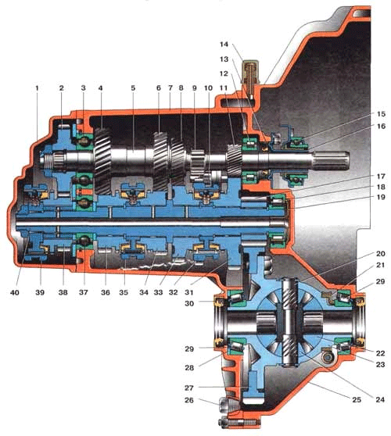

1. задняя крышка картера коробки передач; 2. ведущая шестерня V передачи; 3. шариковый подшипник первичного вала; 4. ведущая шестерня IV передачи первичного вала; 5. первичный вал; 6. ведущая шестерня III передачи первичного вала; 7. картер коробки передач; 8. ведущая шестерня II передачи первичного вала; 9. шестерня заднего хода; 10. промежуточная шестерня заднего хода; 11. ведущая шестерня I передачи первичного вала; 12. роликовый подшипник первичного вала; 13. сальник первичного вала; 14. сапун; 15. подшипник выключения сцепления; 16. направляющая втулка муфты подшипника выключения сцепления; 17. ведущая шестерня главной передачи; 18. роликовый подшипник вторичного вала; 19. маслосборник; 20. ось сателлитов; 21. ведущая шестерня привода спидометра; 22. шестерня полуоси; 23. коробка дифференциала; 24. сателлит; 25. картер сцепления; 26. пробка для слива масла; 27. ведомая шестерня главной передачи; 28. регулировочное кольцо; 29. роликовый конический подшипник дифференциала; 30. сальник полуоси; 31. ведомая шестерня I передачи вторичного вала; 32. синхронизатор I и II передач; 33. ведомая шестерня II передачи вторичного вала; 34. ведомая шестерня III передачи вторичного вала; 35. синхронизатор III и IV передач; 36. ведомая шестерня IV передачи вторичного вала; 37. шариковый подшипник вторичного вала; 38. ведомая шестерня V передачи вторичного вала; 39. синхронизатор V передачи; 40. вторичный вал.